UTICAJ MODIFIKACIJE NA ADSORPCIONE OSOBINE MORDENITA

U radu je ispitivan uticaj modifikacije sintetičkog zeolita sa površinski aktivnom materijom (PAM). Zeoliti se mogu definisati i kao hidratizovani alumosilikati prostorne strukture u kojima se nalaze izmjenjivi katjoni i molekule vode, koja nije niti kristalna, niti konstitucijska. Mordenit se pojavljuje i kao prirodni, ali se može sintetizovati. Mordenit, korišten u ovom radu je sintetički, formule:
Na₈[Al₈Si₄₀O₉₆]·24H₂O
Struktura mu je porozna, sastoji se od dva sistema kanala koji su eliptičnog oblika, promjera 0,695nm i 0,581nm. Ima veoma visok modul SiO₂/Al₂O₃.
Procesom modifikacije zeolita sa organskom PAM dolazi do djelimične neutralizacije negativnog naelektrisanja, a dobijeni organo minerali imaju veću efikasnost adsorpicije štetnih komponenti iz vode i vazduha. Adsorpcione osobine modifikovanog mordenita su ispitane sa kiselim (CH₃COOH и C₁₇H₃₃COOH)i baznim (NH₃)adsorbensima. Adsorpcija je praćena prema Freundlichovoj adsorpcionoj izotermi. Rezultati su pokazali da se radi o fizičkoj i višeslojnoj adsorpciji.
Ključne riječi: adsorpcija, površinski aktivne materije, organominerali, mordenit.

UVOD

Interes za zeolitima je i dalje u stalnom porastu zbog njihovih polifunkcionalnih svojstava i široke primjene u gotovo svim granama industrije. Porozni materijali kao što su zeoliti, široko se koriste kao adsorbensi, katalizatori i nosači katalizatora. Poznavanje njihovih osnovnih sorpcionih i strukturnih karakteristika je važan faktor za njihovu primjenu kao i za određivanje granica njihove primjene. Ono što zeolit čini posebno interesantnim jeste velika mogućnost njihove modifikacije pri čemu se dobivaju novi materijali željenih karakteristika. U ovom radu korišten je sintetski zeolit mordenit, kao polazni materijal, koji je modifikovan katjonski površinski aktivnom materijom (tri etanolamin-di-estermetilsulfat) kao adsorbens amonijaka i organskih kiselina iz tečne faze. (1-4)

MATERIJAL I METODE RADA
Sintetski zeolit mordenit sa molskim odnosom SiO/AlO= 13. Opšta strukturna formula je NaAlSi·O (vrijednost x može biti od 0 – 24). Kristalnu rešetku mordenita karakteriše dvodimenzionalni cjevasti sistem eliptičnih pora, promjera 0,695 nm i 0,581 nm, koji daje mogućnost katjonima da mogu blokirati ulaze u ove pore. Položaj katjona u kristalnoj rešetci mordenita može da bude različit i prikazan je na slici 1.

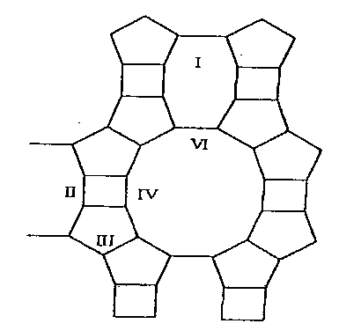
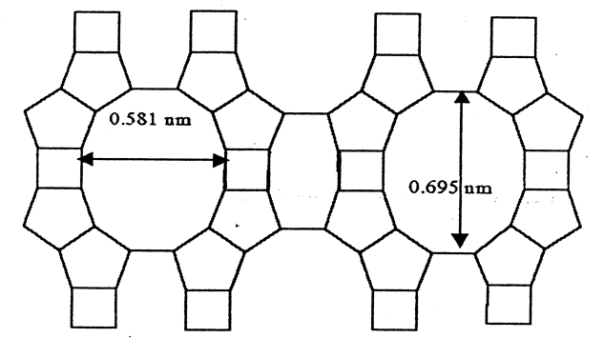

Slika 1. Poprečni presjek strukture mordenita po ravni ab (lijevo). Poprečni presjek strukture mordenita po ravni ab sa označenim mjestima katjona (desno).

Modifikacija mordenita je urađena sa katjonski površinski aktivnom materijom propagenom, koja se sastoji uglavnom od C16/C18 zasićenih i nezasićenih masnih kiselina).
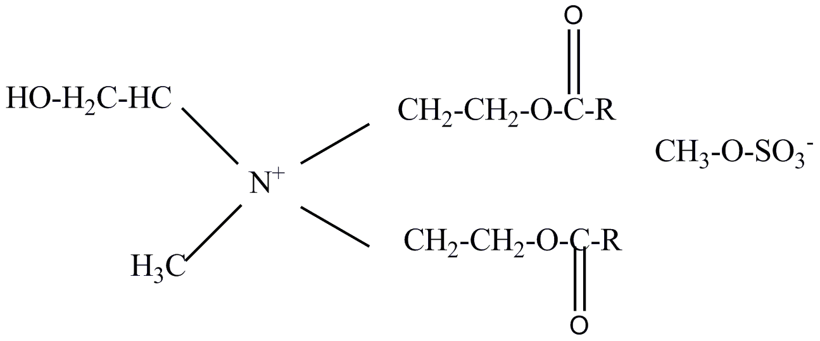
Srednja molarna masa aktivne supstance je 694 g/mol Proizvod je sastavljen iz 90 mas.% aktivne supstance, izopropanola 10 mas.% i vode 0,05 mas.%, pH vrijednost se kreće od 2,5 do 3,5.
Na temperaturi od 200 C je bijelo-žućkaste boje u obliku paste. Tačka kristalizacije je od 330 C do 390 C. (5,6)
Modifikacija mordenita je rađena tako što je zeolit pomješan sa vodenim rastvorom surfaktanta ( c= 0,1 mol/dm³) tokom šest sati na 20C i još 18 sati uz povremeno miješanje. Nakon filtriranja dobiveni uzorak je sušen 2 sata na 105C.
(Ispitivanje adsorpcionog ponašanja modifikovanih i nemodifikovanih uzoraka vršeno je alkoholnim rastvorom oleinske kiseline (c = 0,01-0,1 mol/L) i vodenim rastvorom sirćetne kiseline, CH₃COOH (c = 0,02-0,14 mol/L), čije su koncentracije (prije i poslije adsorpcije) određivane volumetrijski, titracijom standardnim rastvorom KOH (c = 0,1 mol/L) i standardnim rastvorom NaOH (c = 0,1 mol/L). Kao bazni adsorbat korišten je amonijačni rastvor (c = 0,05-0,20 mol/L), čija je koncentracija (prije i poslije adsorpcije) određivana titracijom standardnim rastvorom HCL (c = 0,1 mol/L). Mjerenja su vršena na temperaturama od 5 i 25°C. Odvage adsorbensa su bile 1,0 gram, a vrijeme kontakta adsorbens/adsorbat 3 sata. Za obradu rezultata korištena je Freundlichova adsorpciona izoterma.

REZULTATI I DISKUSIJA
Rezultati adsorpcije vodenog rastvora amonijaka na mordenitu (MOR) i modifikovanom zeolitu (K-PAM-MOR) dati su na slikama 2 i 3.

Slika 2. Freundlichova adsorpciona izoterma za sisteme (NH₃- MOR) i (NH₃- K-PAM-MOR) na 5°C

Slika 3. Freundlichova adsorpciona izoterma za sisteme (NH₃- MOR) i (NH₃- K-PAM-MOR) na 25°C

Rezultati adsorpcije vodenog rastvora sirćetne kiseline na mordenitu (MOR) i modifikovanom zeolitu (K-PAM-MOR) su dati na slikama 4 i 5.

Slika 4. Freundlichova adsorpciona izoterma za sisteme (CH₃COOH - MOR) i (CH₃COOH - K-PAM-MOR) na 5°C

Slika 5. Freundlichova adsorpciona izoterma za sisteme (CH₃COOH - MOR) i (CH₃COOH - K-PAM-MOR) na25°C

Rezultati adsorpcije alkoholnog rastvora oleinske kiseline na mordenitu (MOR) i modifikovanom zeolitu (K-PAM-MOR) su dati na slikama 6i 7.

Slika 6. Freundlichova adsorpciona izoterma za sisteme (C₁₇H₃₃ COOH - MOR) i (C₁₇H₃₃ COOH - K-PAM-MOR) na 5°C

Slika 7. Freundlichova adsorpciona izoterma za sisteme (C₁₇H₃₃ COOH - MOR) i (C₁₇H₃₃ COOH - K-PAM-MOR) na 25°C

Iz Freundlichovih adsorpcionih izotermi za adsorpciju amonijaka na izvornom uzorku mordenita (slika 2) se vidi prisustvo više platoa, što dovodi do zaključka da su male molekule NH_{3,} pored adsorpcije na površini, popunjavale pore u untrašnjosti zeolita adsorpcijom u više slojeva. Kod adsorpcije na modifikovanom uzorku (slika 3) se može primjetiti nestanak pojedinih platoa što ukazuje na to da su molekule katjon površinske aktivne materije (K-PAM) začepile unutrašnje pore zeolita, te da su se molekule NH₃ vezale na površini zeolita. Na višoj temperaturi adsorpcije primjetno je povećanje broja adsorbovanih molekula NH₃ na modifikovanom uzorku u odnosu na izvorni uzorak što dovodi do zaključka da se kod modifikovanog uzorka javlja hemisorpcija.
Na osnovu Freundlichovih adsorpcionih izotermi za adsorpciju organskih kiselina na izvornom i modifikovanom uzorku mordenita (slike 4,5,6,7) može se primjetiti da su se ove kiseline slabije adsorbovale u odnosu na amonijak, što se može objasniti na osnovu veličine i oblika adsorbata. Naime, molekule sirćetne i oleinske kiseline (s = 0,68 nm²) su veće od molekula amonijaka (s = 0,032 nm²) i za raliku od njih imaju oblik lanca ili trake. Iz tog razloga adsorpcija ovih molekula se nije mogla odvijati u unutašnjosti pora adsorbensa, pa su se one adsorbovale samo na njegovoj površini. I u slučaju adsorpcije organskih kiselina dolazi do povećanja broja adsorbovanih molekula sa povišenjem temperature što ukazuje da se i ovdje javlja hemijska adsorpcija.
Kod modifikovanog uzorka, pri adsorpciji oleinske kiseline na nižoj temperaturi dolazi do pojave „ negativne adsorpcije“ što se može objasniti adsorbovanjem molekula rastvarača na površini adsorbensa. Naime, ako znamo da je kao rastvarač kod pripreme rastvora oleinske kiseline korišten etanol, za razliku od druga dva adsorbata koji su pripremani iz vodenih rastvora, može se zaključiti da su manje organske molekule etanola dobile prednost pri adsorpciji u odnosu na veće molekule oleinske kiseline.
Pri adsorpciji ovih kiselina na višoj temperaturi primjetan je veći broj adsorbovanih molekula oleinske kiseline u odnosu na sirćetnu kiselinu koja ima kraći lanac i samim tim bilo je za očekivati da će se ona bolje adsorbovati.Ova anomalija se objašnjava na osnovu rotacije molekula adsorbata na površini adsorbensa. Naime, predpostavlja se da su se molekule oleinske kiseline više vezale okomito, preko funkcionalnih grupa, na površinu adsorbensa za razliku od molekula sirćetne kiseline koje su većinom zauzimale horizontalni položaj i time zauzimale veću površinu adsorbensa, a samim tim je bilo manje slobodnog prostora za adsorpciju drugih molekula ovoga adsorbata.

ZAKLJUČCI
Na višoj temperaturi adsorpcije primjetno je povećanje broja adsorbovanih molekula NH₃ na modifikovanom uzorku u odnosu na izvorni uzorak što dovodi do zaključka da se kod modifikovanog uzorka javlja hemisorpcija.
Sircetna i oleinska kiselina su se slabije adsorbovale u odnosu na amonijak, što se može objasniti na osnovu veličine i oblika adsorbata.
I u slučaju adsorpcije organskih kiselina dolazi do povećanja broja adsorbovanih molekula sa povišenjem temperature što ukazuje da se i ovdje javlja hemijska adsorpcija.
Kod modifikovanog uzorka, pri adsorpciji oleinske kiseline na nižoj temperaturi dolazi do pojave „ negativne adsorpcije“ što se može objasniti adsorbovanjem molekula rastvarača na površini adsorbensa.
Molekule oleinske kiseline su se više vezale okomito, preko funkcionalnih grupa, na površinu adsorbensa za razliku od molekula sirćetne kiseline koje su većinom zauzimale horizontalni položaj.

LITERATURA
[1] J. Penavin-Škundrić, Z. Levi, N. Čegar, S. Zeljković, S. Sladojević, B. Škundrić, D. Lazić: Neorganski oksidi modifikovani surfaktantima kao adsorbensi za organske supstrate, Knjiga radova, Naučni skup “Savremeni materijali“, ANURS, Banja Luka, s. 247-257 (2010).
[2] T. Kawai, K. Tsutsumi: Characteristics of Surfactants and Phenol on Modified Zeolites from their Aqueous Solutions, Colloid and Polymer Science, Vol. 273, 8 (1995).
[3] A. Vujaković, M. Tomašević-Čanović, A. Daković, V. Dondur: The Adsorption of Sulphate, Hydrogenchromate and Dihidrogenphosphate Anions on Surfactant-Modified Clinoptilolite, Applied Clay Science, 677 (2000).
[4] Levi Z., Ponašanje nekih alumosilikata i njihovih katjon modifikovanih formi pri adsorpciji fenola iz vodene sredine, Doktorska disertacija, Tehnološki fakultet Univerziteta u Banjaluci, (2010)
[5] Levi Z., Jelena Penavin, Slavica Sladojević, Jovan B. Škundrić, Darko Bodroža, B. Škundrić, Study of Phenol Adsorption from the Aqueous Environment on the Modified Alumina, The Second Scientific International Conference, Water and Nanomedicine, Book of Abstracts, Banja Luka, 48, (2011)
[6] Z. Levi, D. Bodroža, S. Sladojević, D. Lazić, J. P. Škundrić, P. Dugić: „Uticaj površinski aktivne materije – PAM na adsorpcione osobine mordenita“, VIII Naučno-stručni simpozij sa međunarodnim učešćem „Metalni i nemetalni materijali“, Zenica, 261-267 (2010.)

The impact of the modification on the adsorption properties of mordenite

J. Penavin Skundric¹, Z. Levi², S. Sladojevic², R. Petrovic², *D. Bodroza²
¹ Faculty of Technology, Banjaluka, University in Banjaluka, RS, BiH
²Faculty of Technology, Banjaluka, University in Banjaluka, RS, BiH, bodroa@yahoo.com

The effect of modification of synthetic zeolites with surface active compounds (SACs) was examined in this paper. Zeolites can be defined as a hydrated aluminosilicates of spatial structure containing exchangeable cations and water molecules which is neither crystalline nor constitutively. Mordenite appears as natural, or it can be synthesized. In this paper a synthetic mordenite was used:
Na₈[Al₈Si₄₀O₉₆]·24H₂O
The structure of this mordenite is porous and consists of two systems of channels which have elliptical shape, with a diameter 0,695nm and 0,581nm. It has a very high modulus SiO₂/Al₂O₃. The process of modification of zeolites with organic SACs leads to partial neutralization of negative charge, and obtained organo minerals have higher adsorption efficiency of harmful components in water and air. Adsorption properties of the modified mordenite are tested with acidic (CH₃COOH and C₁₇H₃₃COOH) and alkalic (NH₃) adsorbents. Absorption was monitored according to Freundlich adsorption isotherm. The results showed that it is multilayer and physical adsorption.

Key words: adsorption, surface active agents, organominerals, mordenite.

